- 概述
1.1 产品简介
威胜DTSD342(配置号为9N)型三相电子式多功能电能表是一款集测量记录、电能计量、遥信遥控、大屏幕LCD显示和网络通信功能于一体的电力仪表。本仪表可测量电压、电流、功率、功率因数和频率等多项电网参数；可计量有功和无功电能；RS-485通信接口支持MODBUS-RTU和DL/T645双通信规约；具有开关量输入和输出功能，可配置模拟量变送输出功能。
本仪表广泛适用于变配电自动化系统、工业控制和工业自动化系统、能源管理系统和小区电力监控等场合。联系电话：0731-82052265
DSSD332/DTSD342(配置号为9N)三相电子式多功能电能表符合以下标准：
GB/T17215.301-2007 多功能电能表 特殊要求
GB/T17215.322-2008 静止式有功电能表（0.2S级和0.5S级）
GB/T17215.323-2008 静止式无功电能表(2级和3级)
DL/T614-2007 多功能电能表
DL/T645-2007 多功能电能表通信规约
Modbus-RTU
1.2 产品特点
本仪表采用了高精度采样计量单元和高速MCU数据处理单元，可实现高精度宽范围准确计量和快速数据分析；采用段码式多行宽视角液晶显示屏，显示内容很丰富；液晶配备白色背光，可满足黑暗环境下查阅数据的要求；采用非易失存储器存储各类数据，可长时间保存数据且掉电不丢失；支持RS485通信端口和工业标准通信规约，组网便捷灵活；选配不同通信模块，可满足多种用户的不同接口需求。
2 技术指标
项目 |  | 技术指标
接线形式 |  | 三相三线、三相四线、单相
测  量 | 电压 | 参比电压U_{n}：AC380V、AC220V、AC100V、AC57.7V  测量范围：10V~700V  功耗：<0.05VA(单相)  精度：RMS 0.2 %  分辨率：0.01V
测  量 | 电流 | 额定电流I_{n}：0.3A、1A、1.5A、5A  测量范围：0.001I_{n}~10A  功耗：<0.05VA(单路额定电流)  精度：RMS 0.2 %  分辨率：0.001A
测  量 | 功率  （有功、无功、视在） | 精度：0.5%  分辨率：0.001kW/kVar/kVA
测  量 | 电网频率 | 测量范围：45 Hz～65 Hz  精度：0.2%  分辨率：0.01 Hz
计  量 | 有功电能 | 准确度等级：0.5S  分辨率：0.01 kWh
计  量 | 无功电能 | 准确度等级：2级  分辨率：0.01 kvarh
数  字  信  号 | 电能脉冲输出 | 2路电能（有功和无功）脉冲输出  光耦隔离，4000V_{RMS}
数  字  信  号 | 开关量输出  （选配） | 2路电磁继电器输出  常开型  触点容量：AC 250V /3A；DC 30V /3A
数  字  信  号 | 开关量输入  （选配） | 4路干接点输入  光耦隔离，4000V_{RMS}
模拟  信  号 | 模拟量输出  （选配） | 4路模拟信号输出  电流输出型（4～20mA或0～20mA或0～24mA）  电压输出型（0~5V或0~10V）  精度：0.5%
通信 | RS-485通信口  （选配） | 接口类型：两线半双工  通信速率：600bps~38400bps  规约：Modbus-RTU 和DL/T-645
环  境 | 工作温度 | -25℃~+60℃
环  境 | 极限工作温度 | -35℃~+70℃
环  境 | 相对湿度 | ≤95%（无凝露）
其  它 | 工作电源 | 交流或直流电源  输入最大范围：40V~420V  功耗：≤1W，2VA
其  它 | 尺寸 | 外形尺寸(mm)：96×96×95  开孔尺寸(mm)：92×92
其  它 | 重量 | 约450g
3 功能介绍
3.1参数测量功能
本仪表具有丰富的测量功能，可测量的电网参数和指标如下：
（1）各相电压值及平均电压值。
（2）各线电压值及平均线电压值。
（3）各相电流值、平均电流值以及零线电流值。
（4）总和各分相有功功率、无功功率、视在功率。
（5）各分相电压和电流的相角值。
（6）总和各分相的功率因数值。
（7）电网频率，测量范围为45~65Hz。
3.2 电能计量功能
本仪表能计量多类电能量数据：
（1）组合有功和正反向有功电能。
（2）组合无功和四象限无功电能。
（3）各分相正反向有功电能、各分相组合无功电能。
3.3 越限报警功能
（1）仪表具备越限事件报警功能。用户可从电压、电流、功率、功率因数和频率等参数中最多同时选择6个数据作为检测对象，对其设定高低限值和判断条件，当测量值越过设定的限值时报警。仪表带有2路继电器输出，当报警参数配置为某继电器输出且该继电器为自动方式（非手动方式）时，越限报警信号就可通过该路继电器输出（继电器合闸）。
（2）仪表内部最多可同时设置6组越限报警参数。各组越限报警参数的配置流程为：选择检测数据类别→设置检测数据阀值 →设置判断条件 →选择报警信号输出继电器。
① 各类检测数据代码如下：（DL/T645代码为十进制数；Modbus-RTU代码为十六进制数）
MODBUS代码 | DL/T645代码 | 数据内容 | MODBUS代码 | DL/T645代码 | 数据内容
00 | 0 | A相功率因数 | 14 | 20 | A相有功功率
01 | 1 | B相功率因数 | 15 | 21 | B相有功功率
02 | 2 | C相功率因数 | 16 | 22 | C相有功功率
03 | 3 | 总相功率因数 | 17 | 23 | 总相有功功率
06 | 6 | 频率 | 18 | 24 | A相无功功率
07 | 7 | A相电压 | 19 | 25 | B相无功功率
08 | 8 | B相电压 | 1A | 26 | C相无功功率
09 | 9 | C相电压 | 1B | 27 | 总相无功功率
0B | 11 | AB线电压 | 1C | 28 | A相视在功率
0C | 12 | BC线电压 | 1D | 29 | B相视在功率
0D | 13 | CA线电压 | 1E | 30 | C相视在功率
0F | 15 | A相电流 | 1F | 31 | 总相视在功率
10 | 16 | B相电流
11 | 17 | C相电流
12 | 18 | 零线电流
当检测数据代码为FF时表示该组越限报警功能关闭。
② 检测数据阀值：检测数据是否越限的判断阀值。不同的数据类型有不同的单位，如：电压—V；电流—A，有功—KW，无功—KVAR，视在—KVA，频率—Hz。
③ 判断条件：设置为0表示大于限额值报警；1表示小于限额值报警。
④ 报警信号输出继电器：设置为0表示报警信号无输出；1表示报警信号从继电器1输出；2:表示报警信号从继电器2输出；3表示报警信号从继电器1和2同时输出。
（3）报警参数设置举例。将其中1组越限报警参数设定为对“A相电压”进行自动检测报警，报警阀值假定为240V，判断标准假定为“大于限额值”，信号输出口假定从继电器2输出。
① 使用MODBUS RTU协议配置报警参数：0110地址设置为“07”；0111地址设置为“0000”，0112地址设置为“5DC0”（根据协议先将数值“240”乘以100得到“24000”后再进行16进制转换为“00005DC0”）；0113地址设置为“00”，0114地址设置为“02”。
② 使用DL/T645协议配置报警参数：标识编码“04000F0A”地址设置为“07，00000240.00，00，02”。
3.4 显示与按键功能
仪表采用大屏幕宽视角多行液晶显示，显示直观、内容丰富；显示屏带白色背光，在光线较暗的环境下也能清晰显示。显示配合按键操作可获取详细的数据信息，具体参见“操作与显示”部分。
3.5 通信功能
仪表配置有RS485通信接口，可用于参数设定和各类数据抄读。有关通信的其它说明详见“通信”部分。
3.6 变送功能
（1）变送功能是指仪表可以将测量数据转换为直流小电压或小电流的模拟信号输出的功能。仪表选配变送模块时才具有变送功能。仪表内部可配置1～4路（订货时确定）模拟量输出，各路可任意配置为电流输出型（可选择4～20mA或0～20mA或0～24mA）或电压输出型（可选择0~5V或0~10V）模拟信号输出，每路模拟信号都可与一种电网瞬时量相对应，如电网电压、电流、有功功率、无功功率和频率等，从而实现远程数据监测。
注：订货时需确定是电流输出还是电压输出类型，出厂后输出类型不能在电流和电压间切换，但可更改为不同的电流类型或电压类型）。4路模拟量输出共用表内12V电源，无需外接电源。
（2）变送技术参数：
技术指标
输出信号 | 电流型：4～20mA、0～20mA、0～24mA  电压型：0~5V、0~10V
响应时间 | ≤250ms
工作电源 | 12 (DC)
工作温度 | -25℃~+50℃
精度 | 0.5%
电压输出时用户端的最小输入阻抗 | 1K欧姆
电流输出时的最大负载阻抗 | 500欧姆
（3）变送器监测数据代码表：（DL/T645代码为十进制，Modbus-RTU代码为十六进制）
MODBUS代码 | DL/T645代码 | 数据内容 | MODBUS代码 | DL/T645代码 | 数据内容
00 | 00 | 关闭 | 10 | 16 | 平均电流
01 | 01 | A相功率因数 | 11 | 17 | 零线电流
02 | 02 | B相功率因数 | 12 | 18 | A相瞬时有功功率
03 | 03 | C相功率因数 | 13 | 19 | B相瞬时有功功率
04 | 04 | 总功率因数 | 14 | 20 | C相瞬时有功功率
05 | 05 | A相电压 | 15 | 21 | 总瞬时有功功率
06 | 06 | B相电压 | 16 | 22 | A相瞬时无功功率
07 | 07 | C相电压 | 17 | 23 | B相瞬时无功功率
08 | 08 | 平均相电压 | 18 | 24 | C相瞬时无功功率
09 | 09 | AB线电压 | 19 | 25 | 总瞬时无功功率
0A | 10 | BC线电压 | 1A | 26 | A相瞬时视在功率
0B | 11 | CA线电压 | 1B | 27 | B相瞬时视在功率
0C | 12 | 平均线电压 | 1C | 28 | C相瞬时视在功率
0D | 13 | A相电流 | 1D | 29 | 总瞬时视在功率
0E | 14 | B相电流 | 1E | 30 | 频率
0F | 15 | C相电流
（4）变送器输出类型代码表：（DL/T645代码为十进制，Modbus-RTU代码为十六进制）
MODBUS代码 | DL/T645代码 | 数据内容 | MODBUS代码 | DL/T645代码 | 数据内容
00 | 00 | 0~5V | 5 | 5 | 4～20mA
01 | 01 | 0~10V | 6 | 6 | 0～20mA
/ | / | / | 7 | 7 | 0～24mA
（5）变送输出信号可由通信灵活设置
1）参数配置流程：
①选择输出类型(4～20mA、0～20mA、0～24mA或0~5V、0~10V)→②选定接口配制监测数据→③设置量程上限点→④设置量程下限点（ 数据单位：电压—V；电流—A；有功功率—KW；无功功率—KVAR；视在功率—KVA；频率—Hz）
2）变送输出信号幅值计算公式：
OUT = MIN + (MAX-MIN)*(测量值－量程下限点)/(量程上限点－量程下限点)
当测量量大于量程上限点值时，输出MAX；小于量程下限点值时，输出MIN；若某一变送输出接口选择的数据代码为“00”或表格以外的代码则输出MIN。其中MIN为量程最小值，MAX为量程最大值，假设输出类型为4~20mA，则MIN等于4mA，MAX等于20mA。
3）举例：
假设使用第1路(端口标识为BO1)变送接口对“A相电压”进行变送监测，将电压范围为0V~240V的A相电压转换成4~20mA直流电流模拟信号输出。
①用MODBUS RTU协议（查后述相应协议标识编码）为：0200地址设置为“05”（即A相电压）；0201地址设置为“0000”，0202地址设置为“5DC0”（0201和0202地址保存量程上限点数据，根据协议先将数值“240.00V”乘以100得到“24000”后再转换为16进制得“0000 5DC0”）；0203地址设置为“0000”，0204地址设置为“0000” （0203和0204地址保存量程下限点数据，根据协议将数值“0V”乘以100得到“0”后再进行16进制转换为“0000 0000”）；0205地址设置为“05”（即选4~20mA类型）。
②使用DL/T645协议（查后述相应协议标识编码）为：标识编码04050001设置为“05,00000240.00,00000000.00,05”（其中05为A相电压，00000240.00为量程上限数据240.00V，00000000.00为量程下限数据0V，05为4~20mA类型）。
（6）变送模块接线
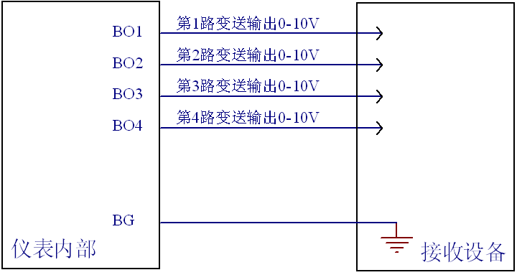
图3.1电压型变送输出
上图中，1~4路配置为电压型变送输出，输出电压为0~10V，同样可设置为0~5V输出。
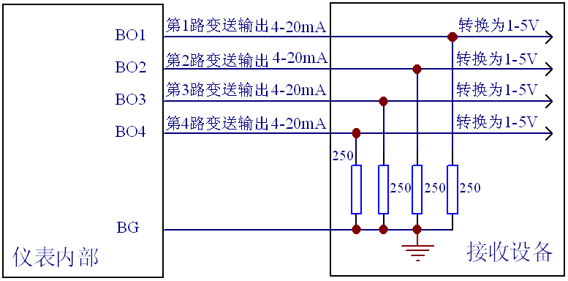
图3.2电流型变送输出
上图中，1~4路配置为电流型变送输出，输出电流为4~20mA，同样可设置为0～20mA或0～24mA输出。采用电流输出型时，用户端须接匹配电阻，将电流信号转换为电压信号，推荐电阻阻值为250欧姆或500欧姆。
3.7 权限与安全管理
（1）仪表具有编程权限管理功能，根据DL/T645规约要求，仪表有三级密码保护：
0级密码：用于电表清零、所有参数设置和修改0、2、4级密码；
2级密码：用于电表清零、所有参数设置和修改2、4级密码；
4级密码：用于参数设置和修改4 级密码，不能用于电表清零、清极值和PT、CT变比设置。
（2）仪表必须处于编程状态下才能进行参数设置。进入编程状态的操作步骤为：同时按下“” 键和“”键后进入“PASS”界面；输入正确密级和密码后按“” 键至“SET”界面，编程状态生效。进入编程状态后，液晶右下角显示编程状态提示符。编程按键按下后默认10分钟内有效（可通过DL/T645协议修改编程有效时间），掉电以后编程允许失效。
（3）当使用错误密码对电表连续设置操作（包括通信设置和按键编程设置）达到设定次数（出厂缺省为5次），表计的参数设置功能将闭锁（出厂缺省闭锁时间为60分钟），闭锁剩余时间可通过645协议抄读；若错误次数小于设定次数，用正确密码成功设置操作一次后密码错误次数归零。密码错误次数和闭锁时间可通过645协议命令设置（工厂状态下允许设置）和查询。
3.8 数字输入和输出接口
（1）功率脉冲输出
仪表提供有功和无功两路功率脉冲输出，内部光耦隔离，脉冲输出宽度为（80±20）ms, 最大容许通过电流为10mA（DC）, 工作电压范围为5V～80V（DC）。
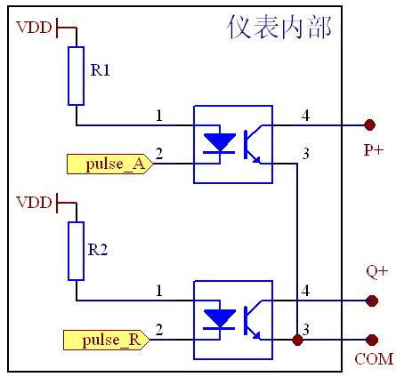
图3.3 功率脉冲输出接口电路示意图
（2）开关量输入接口
仪表配置有四数字开关量输入接口，采用无源干接点方式接入。接线端子标识分别为DI1、DI2、DI3、DI4、COM，其中COM端为公共极。
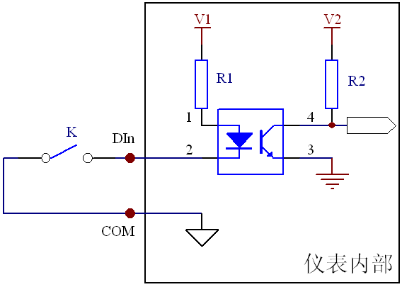
图3.4 开关量输入接口电路示意图
（3）继电器输出接口
仪表配置有两路继电器输出接口，可用于多种情况下的报警指示或保护控制输出。内部继电器电气参数为：AC 250V/DC30V，3A。
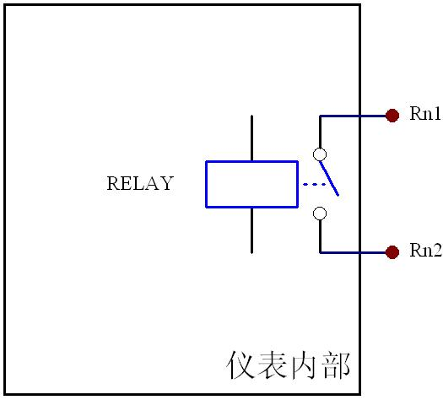
图3.5 继电器输出接口电路示意图
4 操作与显示
4.1 全屏显示
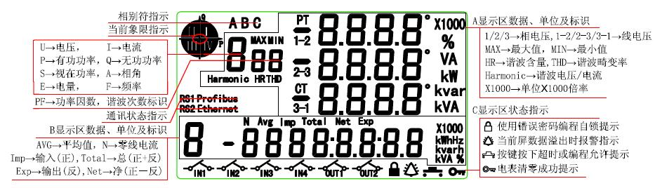
图4.1 液晶全屏显示说明
4.2 循环显示说明
（1）循环显示模式下按键功能介绍
按键标识符 | ▲ | ▼
按键功能 | 由循显方式切换到按显方式 |  | 锁定(解锁)闪烁显示区显示 | A、B显示区选择切换（闪烁提示）
（2）循显状态下的锁屏功能
循显时可对A显示区或B显示区数据进行锁定，以便长时间监视某区数据。
操作步骤：先按“”键，选中目标显示区(此时目标数据将闪烁三次)，再按“”键锁定即可；反之解锁方法也相同。
（3）循显参数
循显时间：1-99秒可设；
循显项目数：用一个字节定义，高4位为A显示区循显项目数，低4位为B显示区循显项目数，每个区最多可设置16项；任何时候A显示区和B显示区至少有一屏循显项。
（4）循环显示数据
A显示区和B显示区循环显示数据项均可由用户分别自定义，可事先通过查询“A或B显示区可选设置项代码表”制定循显方案，再通过DL/T-645协议主台软件进行编程预置。
A显示区循显可选设置项代码表：
数据项名称 | 数据类 (当前值)
数据项名称 | 瞬时值 | 极大值 | 极小值
相电压 | 0 | 1 | 2
线电压 | 3 | 4 | 5
电流 | 6 | 7 | 8
零线电流 | 9 | 10 | 11
有功功率 | 12 | 13 | 14
无功功率 | 15 | 16 | 17
视在功率 | 18 | 19 | 20
功率因数 | 21 | / | /
相角 | 22 | / | /
B显示区循显可选设置项代码表：
数据项名称 | 数据类 (当前值) |  |  | 数据项名称 | 数据类
数据项名称 | 瞬时值 | 极大值 | 极小值 | 数据项名称 | 本月 | L1相 | L2相 | L3相
平均相电压 | 228 | 229 | 230 | 正向有功电能 | 251 | 252 | 253 | 254
平均线电压 | 231 | 232 | 233 | 反向有功电能 | 255 | 256 | 257 | 258
平均电流 | 234 | 235 | 236 | 总有功电能 | 259 | 260 | 261 | 262
零线电流 | 237 | 238 | 239 | 净有功电能 | 263 | 264 | 265 | 266
总有功功率 | 240 | 241 | 242 | 正向无功电能 | 267 | 268 | 269 | 270
总无功功率 | 243 | 244 | 245 | 反向无功电能 | 271 | 272 | 273 | 274
总视在功率 | 246 | 247 | 248 | 总无功电能 | 275 | 276 | 277 | 278
总功率因数 | 249 | / | / | 净无功电能 | 279 | 280 | 281 | 282
频率 | 250 | /
故障标识代码率 | 283 | /
注：在按键翻屏状态下或按键设参状态下，当设定时间内无任何按键操作，仪表将自动退回到循环显示状态。
4.3 按键显示说明
（1）按键翻屏显示模式下按键功能介绍
按键标识符 | ▲ | ▼
按键功能 | ① 按“▲”或“▼”可由循显状态切换到按显状态。  ②“▲”由当前屏翻到上一屏；“▼”由当前屏翻到下一屏 |  | 进入下一级菜单 | - A（多行）、B（单行）显示区选择切换  - 返回上一级菜单
（2）按键显示数据项介绍
a）A显示区显示的数据项（主要显示测量类数据）
第一级 | 第二级
电压 (1) | 极值
线电压 (2) | 极值
电流 (3) | 极值
零序电流 (4) | 极值
有功功率 (5) | 极值
无功功率 (6) | 极值
视在功率 (7) | 极值
功率因数 (8) | /
相角 (9) | /
PT、CT变比 (10) | /
b）B显示区显示的数据项（主要显示计量类数据）
电  能 |  | 正有功 | 反有功 | 总有功 | 净有功 | 正无功 | 反无功 | 总无功 | 净无功
电  能 | 总 | (01) | (05) | (09) | (13) | (17) | (21) | (25) | (29)
电  能 | A相 | (02) | (06) | (10) | (14) | (18) | (22) | (26) | (30)
电  能 | B相 | (03) | (07) | (11) | (15) | (19) | (23) | (27) | (31)
电  能 | C相 | (04) | (08) | (12) | (16) | (20) | (24) | (28) | (32)
频率 |  | (33)
版本号 |  | (34)
有功常数 |  | (35)
无功常数 |  | (36)
表号 |  | (37)
故障代码 |  | (38)
c）A显示区和B显示区合并显示的数据项：
版本号、表号、有功常数、无功常数等。
注：全屏、程序版本号在仪表上电时依次显示。
（3）按键翻屏操作示例
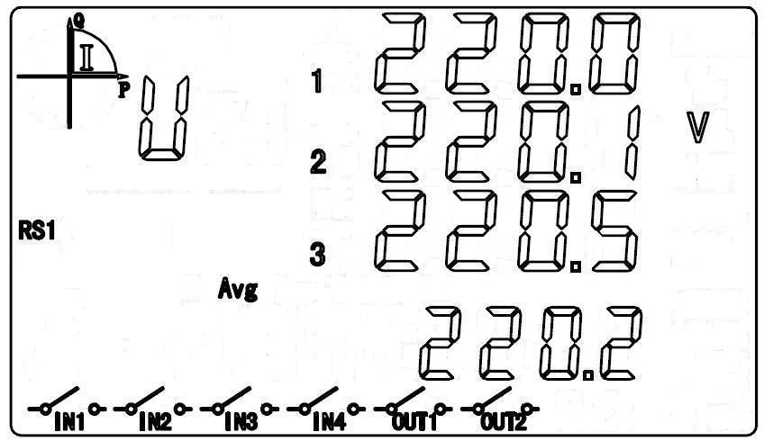
操作示例1：
该屏为相电压显示项。
循显模式下，按“▲”或“▼”键进入按显模式。选定A区时，按“▲”或“▼”键切换至相电压显示项。图中数据为：L1=220.0V，L2=220.1V，L3=220.5V，三相平均电压=220.2V。 “RS1”提示有一路RS485口，若符号闪烁表示正在进行通信中；“”表示仪表运行在第一象限。
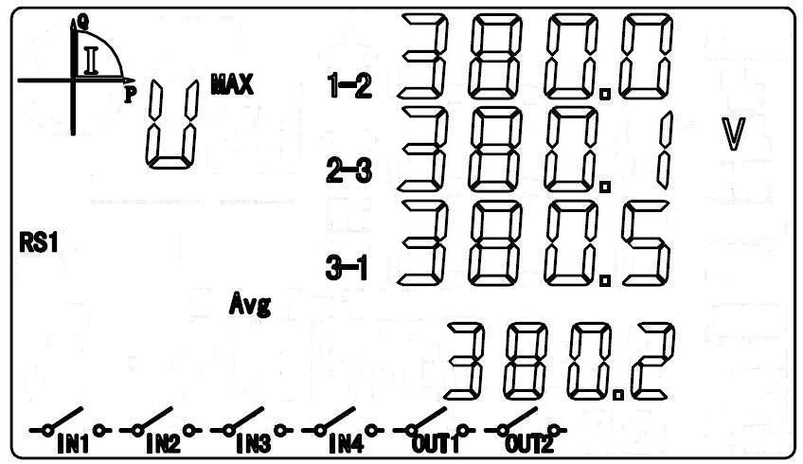
操作示例2：
该屏为当前线电压最大极值显示项。
循显模式下，按“▲”或“▼”键进入按显模式。选定A区时，按“▲”或“▼”键切换至线电压显示项，接着按“” 键进入最大极值显示，图中数据为：L1=380.0V，L2=380.1V，L3=380.5V，三相平均线电压极大值=380.2V；按“▲”或“▼”键可切换至线电压极小值数据显示；按“”键返回上级显示。
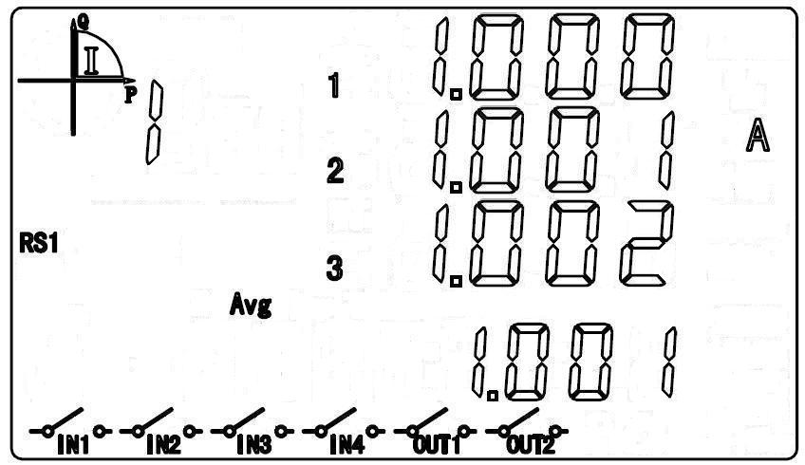
操作示例3：
该屏为相电流显示项。
循显模式下，按“▲”或“▼”键进入按显模式。选定A区时，按“▲”或“▼”键切换至相电流显示项，图中数据为：L1=1.000A，L2=1.001A，L3=1.002A，三相平均电流=1.001A。
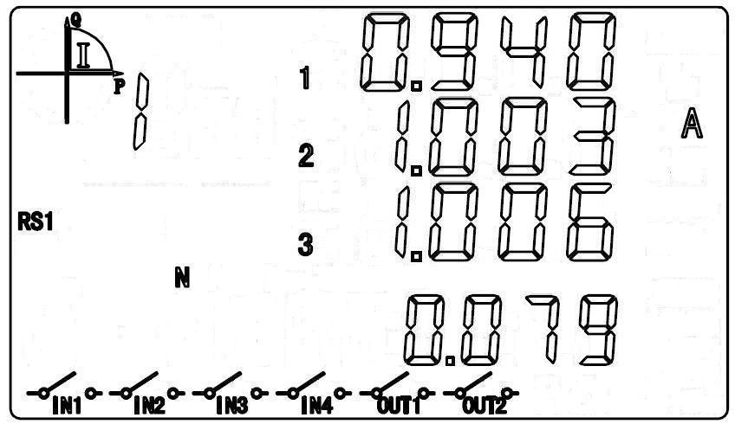
操作示例4：
该屏为零序电流显示项。
循显模式下，按“▲”或“▼”键进入按显模式。选定A区时，按“▲”或“▼”键切换至零序电流显示项，图中数据为：L1=0.940A，L2=1.003A，L3=1.006A，零序电流=0.079A。
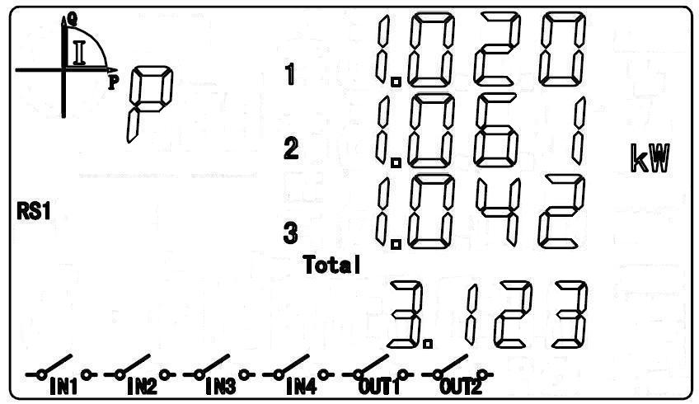
操作示例5：
该屏为当前有功功率显示项。
循显模式下，按“▲”或“▼”键进入按显模式。选定A区时，按“▲”或“▼”键切换至有功功率显示项，图中数据为：L1=1.020kW，L2=1.061kW，L3=1.042kW，总有功功率=3.123kW。
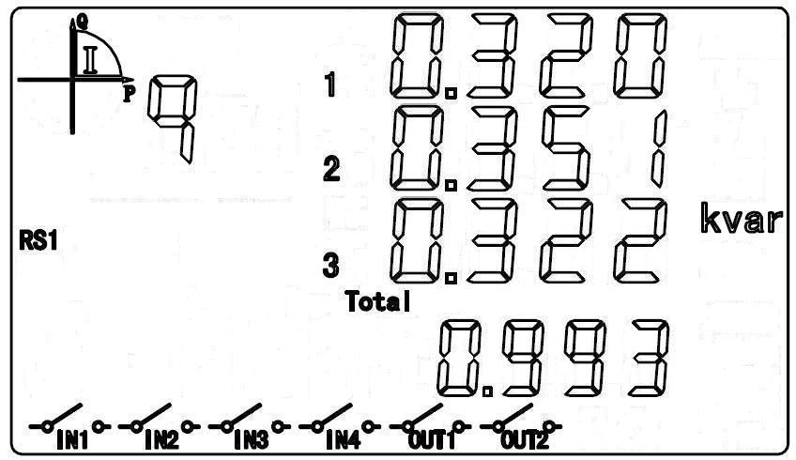
操作示例6：
该屏为当前无功功率显示项。
循显模式下，按“▲”或“▼”键进入按显模式。选定A区时，按“▲”或“▼”键切换至无功功率显示项，图中数据为：L1=0.320kvar，L2=0.351kvar，L3=0.322kvar，总无功功率=0.993kvar。
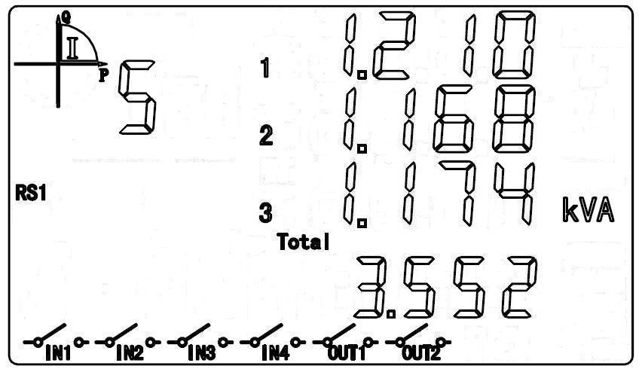
操作示例7：
该屏为当前视在功率显示项。
循显模式下，按“▲”或“▼”键进入按显模式。选定A区时，按“▲”或“▼”键切换至视在功率显示项，图中数据为：L1=1.210kVA，L2=1.168kVA，L3=1.174kVA，总视在功率=3.552kVA。
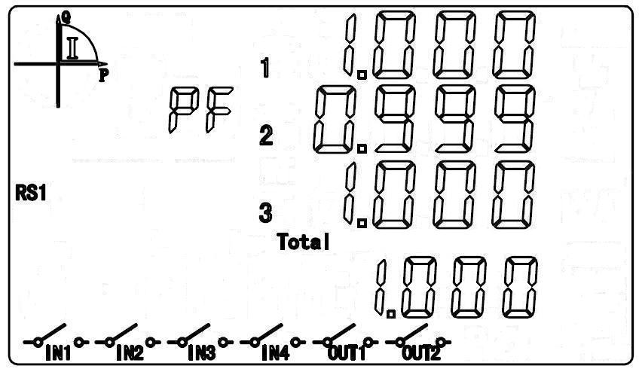
操作示例8：
该屏为当前功率因数显示项。
循显模式下，按“▲”或“▼”键进入按显模式。选定A区时，按“▲”或“▼”键切换至功率因数显示项，图中数据为：L1=1.000，L2=0.999，L3=1.000，总功率因数=1.000。
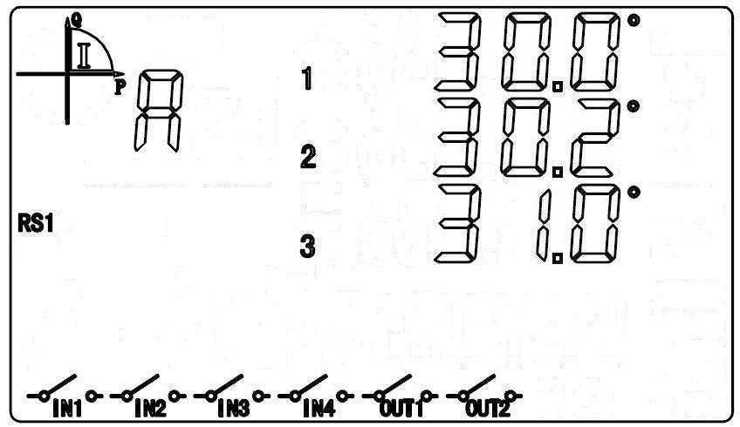
操作示例9：
该屏为相角显示项。
循显模式下，按“▲”或“▼”键进入按显模式。选定A区时，按“▲”或“▼”键切换至相角显示项，图中数据为：L1=30.0°，L2=30.2°，L3=31.0°。
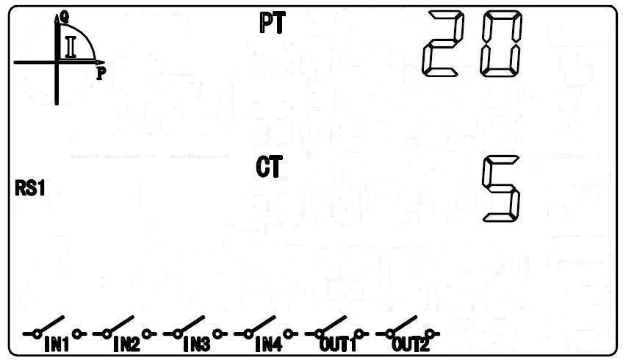
操作示例10：
该屏为PT、CT变比显示项。
循显模式下，按“▲”或“▼”键进入按显模式。选定A区时，按“▲”或“▼”键切换至PT、CT变比显示项，图中数据为：PT变比=20.，CT变比=5.。
（注：不显示变比的小数部份。）
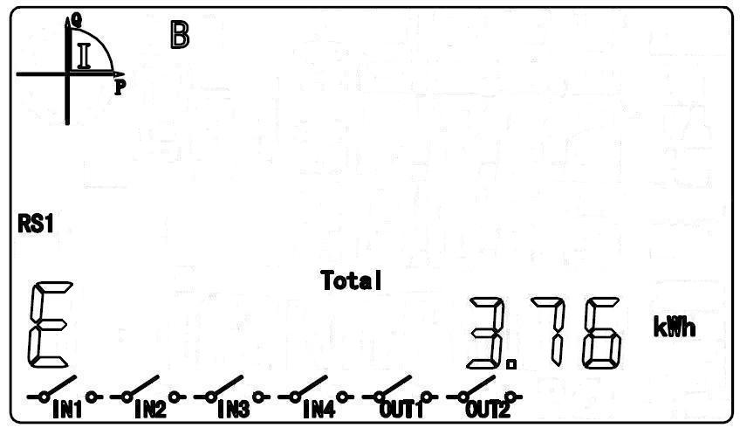
操作示例11：
该屏为当前B相有功总电能显示项。
循显模式下，按“▲”或“▼”键进入按显模式，按“”键切换至B区，按“▲”或“▼”键切换至当前B相有功总电能显示项。

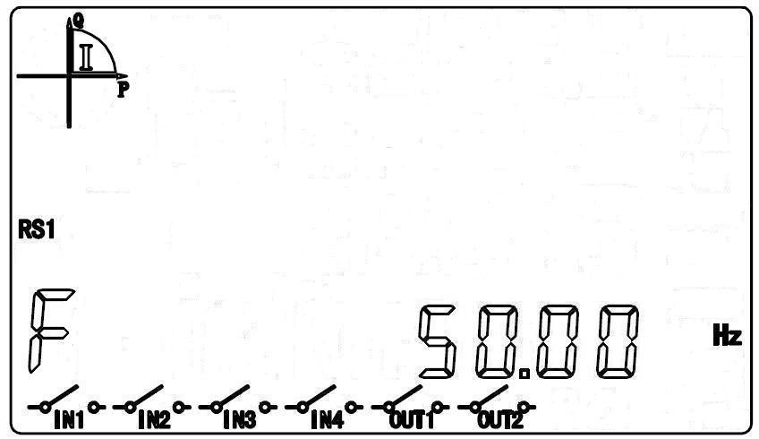
操作示例12：
该屏为频率显示项。
循显模式下，按“▲”或“▼”键进入按显模式，按“”键切换至B区，按“▲”或“▼”键切换至频率显示项即显示频率值。

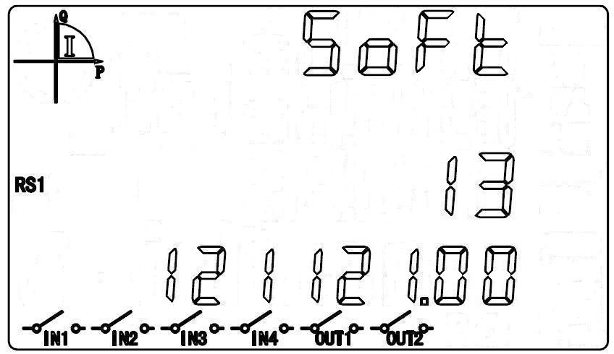
操作示例13：
该屏为软件版本号显示项。
循显模式下，按“▲”或“▼”键进入按显模式，按“”键切换至B区，按“▲”或“▼”键切换至软件版本号显示项，图中数据为：“Soft”表示软件版本指示，“13”表示产品规格，“121121”为软件版本日期，后面“00”为软件生产流水号。
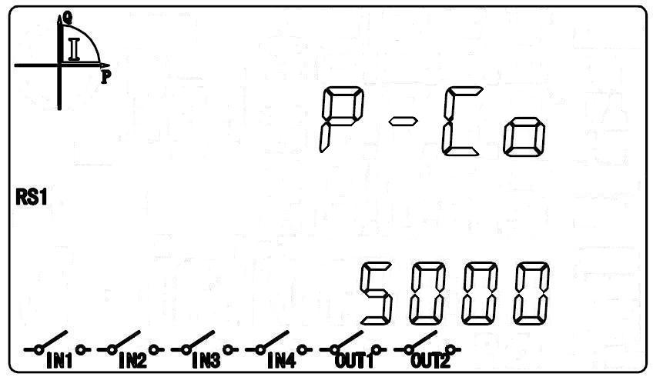
操作示例14：
该屏为有功脉冲常数显示项。
循显模式下，按“▲”或“▼”键进入按显模式，按“”键切换至B区，按“▲”或“▼”键切换至有功脉冲常数显示项，图中数据为：有功常数=5000imp/kWh。
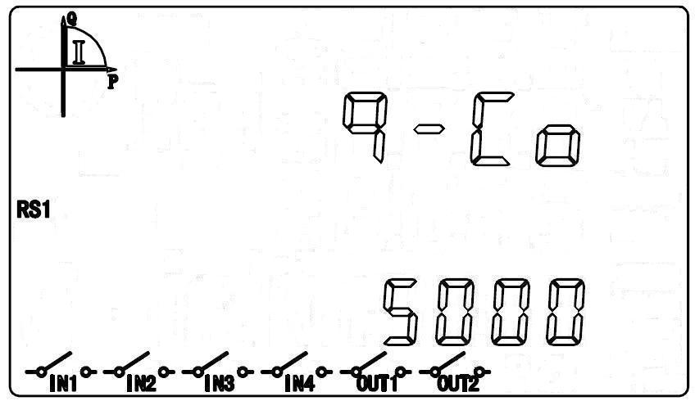
操作示例15：
该屏为无功脉冲常数显示项。
循显模式下，按“▲”或“▼”键进入按显模式，按“”键切换至B区，按“▲”或“▼”键切换至无功脉冲常数显示项，图中数据为：无功常数=5000imp/kWh。
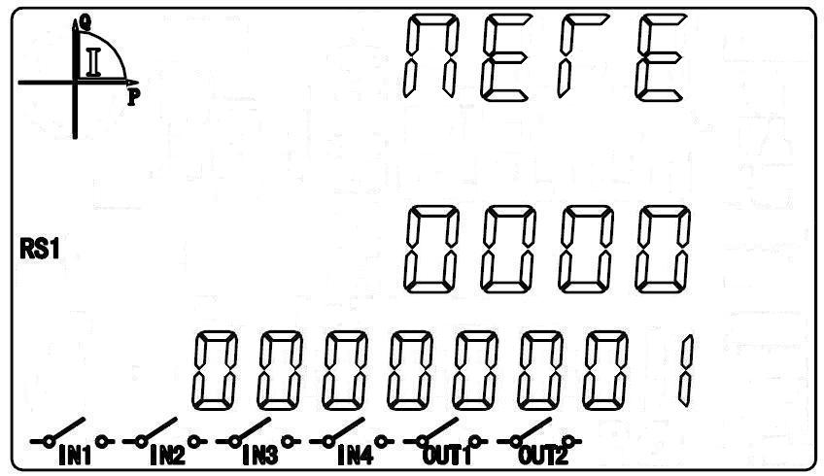
操作示例16：
该屏为表号显示项。
循显模式下，按“▲”或“▼”键进入按显模式，按“”键切换至B区，按“▲”或“▼”键切换至表号显示项，表号=000000000001。
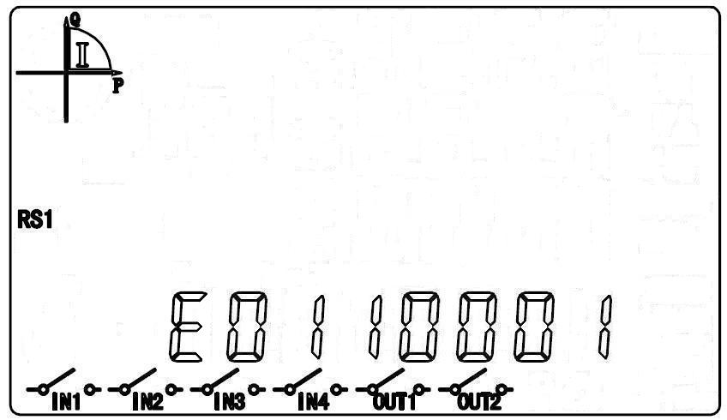
操作示例17：
该屏为故障代码显示项。
循显模式下，按“▲”或“▼”键进入按显模式，按“”键切换至B区，按“▲”或“▼”键切换至故障代码显示项，“E”表示故障提示，从左至右7个位依次表示A相断相、B相断相、C相断相、电压逆相序、A相反向、B相反向、C相反向；如“E0110001”表示有B、C相断相和C相反向故障发生。
（4）按键设置参数说明
a）设参方式下按键功能介绍
按键标识符 | ▲ | ▼
按键功能 | “▲”切换数字或翻屏  “▼”移动光标位置或翻屏。 |  | ①“”键与“”键同时按下进入设置屏。  ②按“”键进入下一级菜单或“确认”参数设置。  ③按“”键返回上一级菜单或“取消” 参数设置。（注）
注：通过“▲”和“▼”调整好参数值后按“”键一次，显示出现“Sure”，这时继续再按“”键一次则成功修改参数。若在显示出现“Sure”后马上按“”键，则取消该次参数修改。
b）按键可设置数据项（注 1）
序号 | 第一级菜单 |  | 第二级菜单
序号 | 符号 | 定义 | 符号 | 定义 | 范围 | 备注
1 |  | 通信设置 |  | 波特率 | 600~38400 | RS485通信口
1 |  | 通信设置 |  | 校验位 | 8E1/8o1/8n1/8n2 | RS485通信口
1 |  | 通信设置 |  | Modbus地址 | 0~247
1 |  | 通信设置 |  | Modbus发送延时 | 0~2999 | 单位：毫秒
1 |  | 通信设置 |  | DL/T645地址高6位 | 0~999999
1 |  | 通信设置 |  | DL/T645地址低6位 | 0~999999
2 |  | 变比设置  （注2） |  | 电压变比整数 | 0~9999 | 组合成0~9999.9999
2 |  | 变比设置  （注2） |  | 电压变比小数 | 0~9999 | 组合成0~9999.9999
2 |  | 变比设置  （注2） |  | 电流变比整数 | 0~9999 | 组合成0~9999.9999
2 |  | 变比设置  （注2） |  | 电流变比小数 | 0~9999 | 组合成0~9999.9999
3 |  | 系统设置 |  | 接线模式 | 3P4L  3P3L_2CT  3P3L_3CT  AUto | 三相四线  三相三线—2CT  三相三线—3CT  自动
3 |  | 系统设置 |  | 密码 |  | 共6位，修改0~2级密码
4 |  | 清极值 | 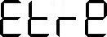
4 |  | 电表清零 | 
5 |  | 显示设置 |  | 无操作回循显状态时间 | 1~99 | 单位：分钟
5 |  | 显示设置 |  | 无操作背光点亮时间（为0时背光常亮） | 0~99 | 单位：分钟
5 |  | 显示设置 |  | 循环显示间隔时间 | 1~99 | 单位：秒
注1：按键设置操作必须先输入密级（1位，0-2）和密码（6位），密码级别和权限说明如下：
0级密码（对应645协议0级密码）—上表中参数全可设置；
1级密码（对应645协议2级密码）—上表中参数全可设置；
2级密码（对应645协议4级密码）—上表中除电表清零、清极值和PT、CT变比外其它都可设置。
注2：修改变比后要将电表总清零，以确保通信抄读和显示的计量数据具有合理的对应关系。
注3：单相两线和单相三线接线方式须设置接线模式为3P4L（三相四线）或Auto（自动）。
c）按键设置参数操作示例 (以“Conn通信设置”为例)
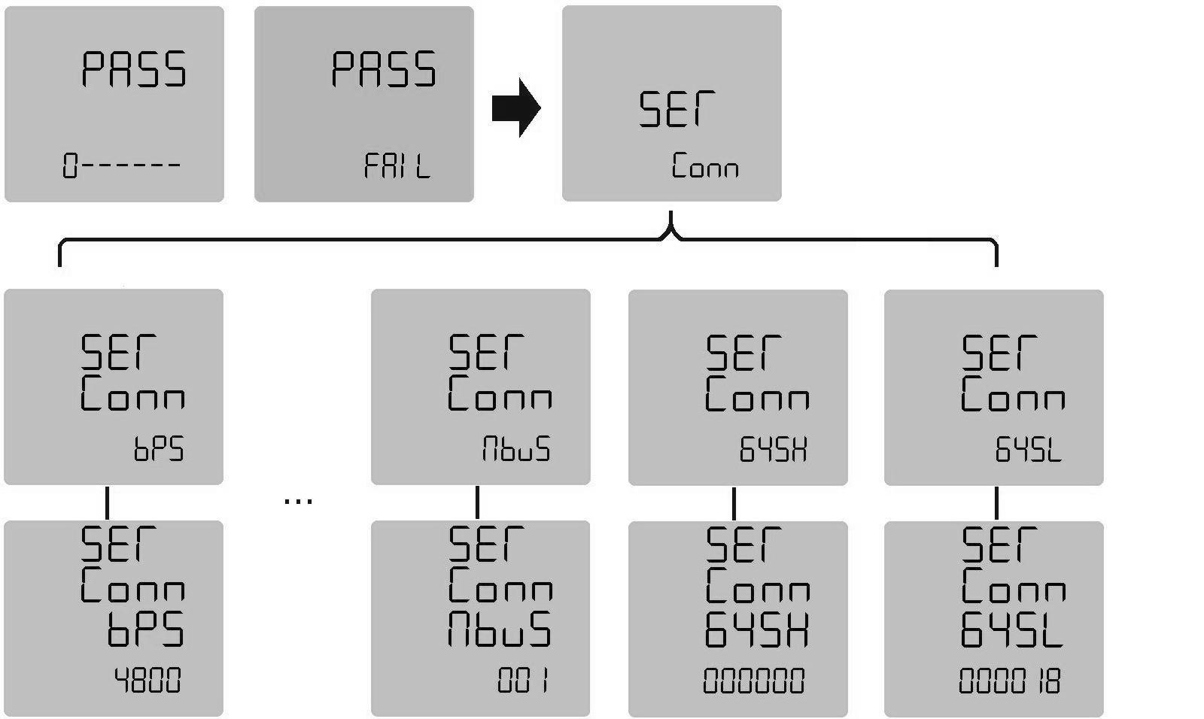
图4.2 按键设参示意图
任意时刻同时按下仪表的“”和“”键进入“PASS”显示界面，显示的数据第一位表示密级，后六位为密码（按“▲”切换数字，按“▼”移动光标位置），按“”键确认。若密级和密码输入不正确，则出现错误提示“FAIL”。这时按“”键可重新输入密码，按“”键退出，回到循显状态（若连续错误达到设定次数，则仪表参数设置功能会闭锁一段时间，时长可预先设定）。若密码认证通过，则可以进入第一级菜单。图中为“Conn”菜单下的读写项 ：可设置RS485通信口的波特率和通信地址。
说明：在选择或输入好设置参数并按下“”键确认后，出现“SURE”确认界面，再按“” 键一次使新参数生效。在参数设置的任意时刻，按“”键，将取消设置或退回上一级。
5 安装与接线
5.1 仪表外形尺寸
仪表外形尺寸如下图所示。仪表盘面开口尺寸为92mm×92mm。
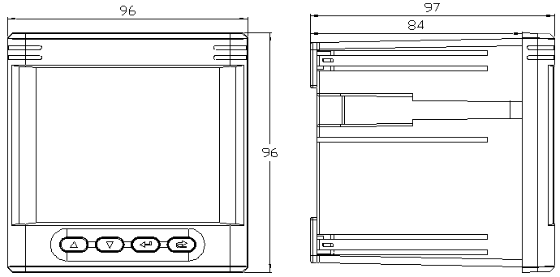
图5.1 仪表外形尺寸图
5.2 仪表安装前期注意事项
（1）仪表应尽量安装在干燥、通风良好并远离热源和强电(磁)场的地方。
（2）工作环境温度为：-25℃ ~ +60℃，湿度：≤95%（无凝露）。
（3）仪表必须牢固安装，以防止震动导致安全事故。
（4）从安装维护操作方便性和安全性考虑，仪表安装位置四周应留出足够的空间（尤其是一屏多表的安装模式）。
（5）电气连接线要求：电流输入线用大于2.5mm²多股阻燃铜线，电压输入线、电源线用1.5mm²多股阻燃铜线，RS485通信用1.0mm²屏蔽双绞线。
（6）电气连接要求：仪表电压输入回路和工作电源回路必须接入合适的保险丝(如0.5A保险丝)；应提供一个CT短路盒，在仪表电流输入不连接时，须保证CT不开路。
5.3 仪表端子说明及接线图
（1）接线端子排列（从后部往前看，从左至右）：
①上排主接线端子：
V+ | V- | NC | NC | R11 | R12 | R21 | R22
工作电源 |  | 保留 | 保留 | 继电器1输出端 |  | 继电器2输出端
注：NC为空连接端子，下同。
②下排主接线端子：
V1 | V2 | V3 | VN | I11 | I12 | I21 | I22 | I31 | I32
第1相电压端 | 第2相电压端 | 第3相电压端 | 零线端 | 第1相电流端入 | 第1相电流端出 | 第2相电流端入 | 第2相电流端出 | 第3相电流端入 | 第3相电流端出
注：主接线端子为栅栏式接线端子，可使用叉式或圈式的接线片（宽度不大于6.5mm）连接，连接到上、下排主接线端子上的线缆建议采用UT2.5-3型端子压接好后再妥善接入，连接示意图如下。
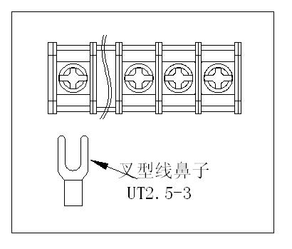
图5.2 主端子连接示意图
③中部辅助端子（常规）：
P+ | Q+ | COM1 | DI1 | DI2 | DI3 | DI4 | COM2 | A | B | NC | NC
有功脉冲输出 | 无功脉冲输出 | 脉冲输出公共端 | 4路数字输入 |  |  |  | 数字输入公共端 | RS485通讯口 |  | 保留
注：辅助接线端子为插拔式接线端子。
④中部辅助端子（选配变送模块）：
P+ | Q+ | COM1 | BO1 | BO2 | BO3 | BO4 | BG | A | B | NC | NC
有功脉冲输出 | 无功脉冲输出 | 脉冲输出公共端 | 1~4路变送输出 |  |  |  | 变送地 | RS485通讯口 |  | 保留
（2）接线图：
仪表主端子接线图如下所示。其中“V+” 和“V-”为供电电源输入端，本仪表支持交直流输入，输入电压范围为40V~420V。三相三线接线时，接点V_{n}和V₂须外部短接在一起，见图5.5和图5.6。
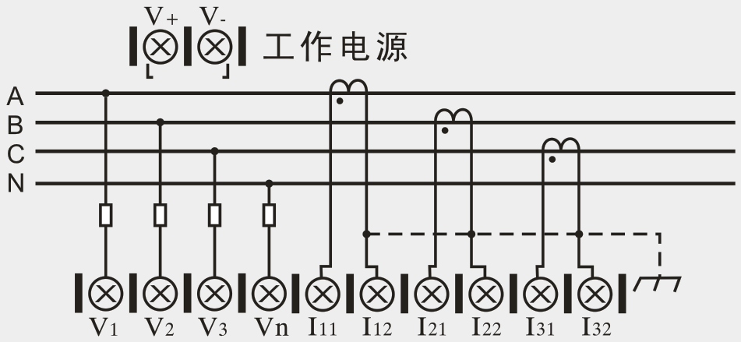
图5.3 三相四线(无PT)接线图
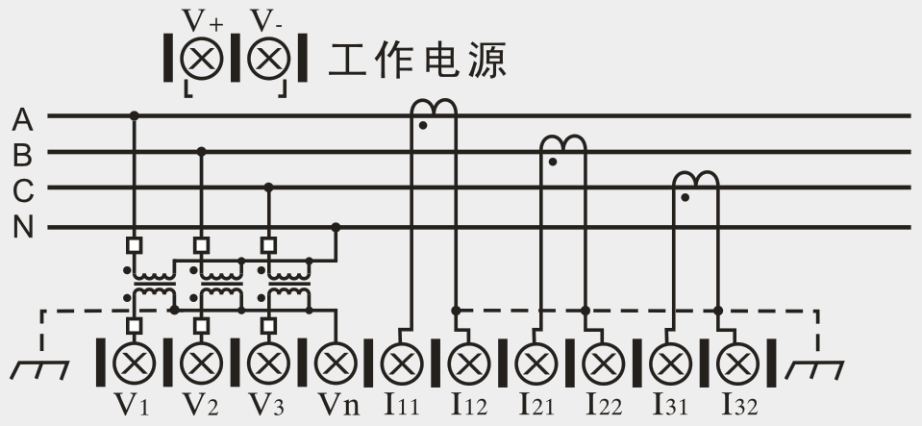
图5.4 三相四线(带PT)接线图
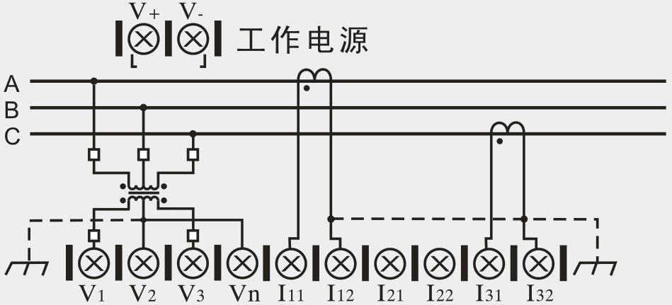
图5.5 三相三线（2CT）接线图
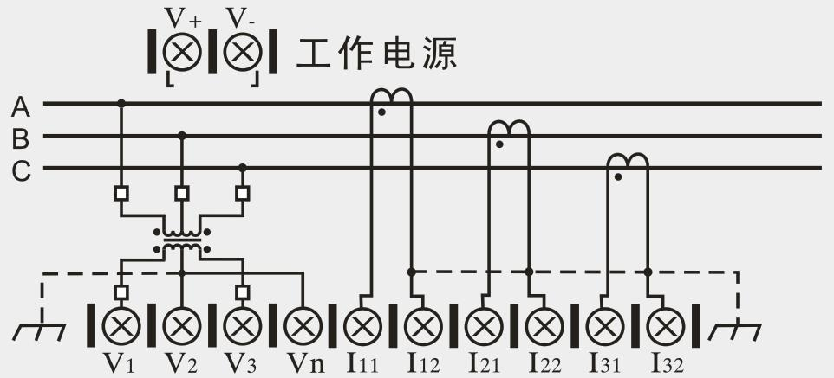
图5.6 三相三线（3CT）接线图
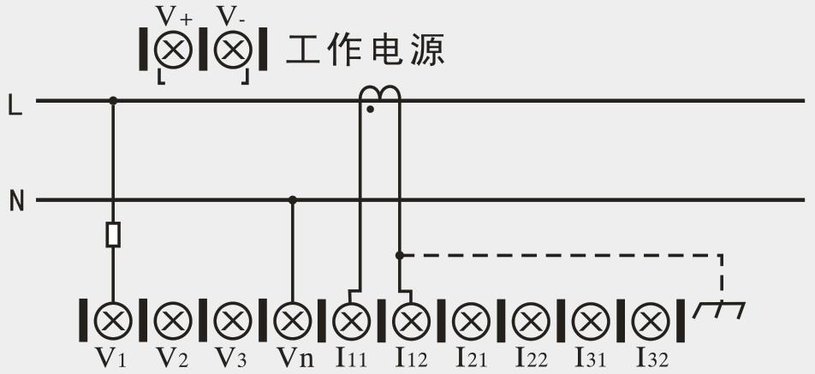
图5.7 单相两线接线图
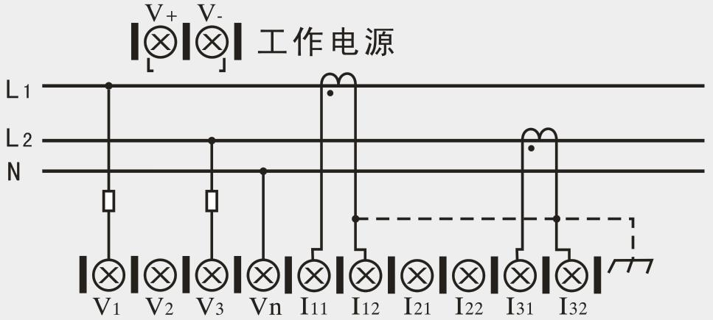
图5.8 单相三线接线图
6 通信
6.1 通信使用说明
仪表的RS485通信接口同时支持MODBUS-RTU通信协议和DL/T645-2007通信规约，可自适应协议匹配；数据字节校验方式默认为偶校验，即8E1（8数据位，偶校验，1停止位）格式，MODBUS-RTU通信协议还可配置为奇校验或无校验方式，即8O1（8数据位，奇校验，1停止位）或8N1（8数据位，无校验，1停止位）或8N2（8数据位，无校验，2停止位）格式。通信口波特率可设置为600bps、1200bps、2400 bps、4800 bps、9600bps、19200 bps和38400bps中任一种。
仪表的RS485通信口要求使用屏蔽双绞线连接，布线时要考虑整个网络的布局：如通信线缆的长度、走向、上位机的位置、网络末端的匹配电阻、通信转换器、网络可扩展性、网络覆盖范围、环境的电磁干扰情况等因素，都要综合考虑。
注：
- 布线工程须严格按要求施工；
- 对于暂时不需要通信的仪表都要将他们连接到RS-485网络上，以便于诊断和测试；
- 与上位机连接电缆的屏蔽层一端应有效接地(保护地：大地、屏柜、机箱等)，避免两点或多点接地；
- RS-485总线电缆须使用带屏蔽的双绞线，两根双绞线尽量使用不同颜色， 485通信口的“A”端接一种颜色，“B”端接另一种颜色。
6.2 MODBUS-RTU通信规约介绍

6.2.1 协议概述
（1） 协议类型
本协议为MODBUS RTU协议，适用于嵌入式电能表的实时通信。本协议旨在规定终端设备（从站）与总线接口单元（主站）之间的数据交换以MODBUS 的RTU（Remote Terminal Unit）模式实现。协议采用异步主从半双工方式通信，通信由主站发起，从站在接收到主站请求后作出相应的应答。通信响应时间＜0.2秒。
（2） 物理层
- 传输接口： RS-485
- 通信地址： 0～247
- 通信波特率：600bps~38400bps
- 通信介质： 屏蔽双绞线
（3） 数据链路层
- 传输方式： 异步主从半双工方式
- 数据帧格式：一位起始位，8位数据，偶校验位，一位停止位
- 数据包格式：
地址(Address) | 功能(Function) | 数据(Data) | 校验码(CRC)
8bits | 8bits | n×8bits | 16bits
数据包的发送序列总是相同的地址、功能码、数据以及校验码，其中每个数据包需作为一个连续的位流传输。当主站数据包到达从站后，与数据包中地址域相匹配的从站将接收数据，从站对数据校验后，如果没有错误，就执行数据包中的请求，并将响应数据组包后发给主站，从站返回的响应数据包中包含有以下内容：从站地址（Address）、执行的功能（Function）、功能执行生成的请求数据（Data）和校验码（CRC）。
- 地址域（Address）
地址域在数据包的开始部分，由一个八bits数据组成，这个数据表示主站指定的从站地址，总线上每个从站地址是唯一的，从站的有效地址范围在0～247之内。当主站发送数据包后，只有与主站查询地址相同的从站才会有响应。
- 功能域（Function）
功能域描述了从站所执行的何种功能，下表说明了所有功能码的意义。
代 码 | 定 义 | 具体功能
03H | 读数据 | 读取一个或多个变量的当前二进制值
10H | 预置多寄存器 | 用特定的二进制值改写多个变量的值
- 数据域（Data）
数据域包含有从站执行特定功能所需要的数据或从站响应主站查询时采集到的数据。其中这些数据的内容可能是地址代码，或数据。
- 校验码域（CRC）
校验码是主站、从站在CRC校验传输数据时形成的16bits的校验数据。由于通信中存在各种干扰，因此通信中传输的数据可能会发生改变，CRC校验能够有效保证主站、从站不会响应传输过程中发生了失真的数据，提高了系统的安全性和效率。校验码的形成规律见附录一中的说明。

6.2.2 应用层功能详解
（1） 读数据命令(功能码03H)
  - 读数据下行帧格式
设备通信地址（0~247） | 功能代码  (03H) | 数据域起始地址高字节 | 数据域起始地址低字节 | 数据域长度高字节 | 数据域长度低字节 | CRC校验低字节 | CRC校验高字节
  - 读数据应答帧格式
设备通信地址（0~247） | 功能代码  (03H) | 数据长度  字节数 | 数据内容 | 数据内容 | 数据内容 | CRC校验低字节 | CRC校验高字节
  - 示例
抄读三相电压数据下行帧为：
设备地址 | 03H | 10H | 00H | 00H | 03H | 校验低 | 校验高
应答帧为：
设备地址 | 03H | 06H | 数据1 | 数据2 | … | 校验低 | 校验高
（2） 预置多寄存器命令(功能码10H)
  - 预置多寄存器下行帧格式
设备地址  0~247 | 功能代码  (10H) | 变量起始地址高字节 | 变量起始地址低字节 | 变量数高字节 | 变量数低字节 | 数据字节数 n | 数据字节1 | 数据字节 | 数据字节n | CRC校验低字节 | CRC校验高字节
  - 预置多寄存器应答帧格式
设备地址  0~247 | 功能代码  (10H) | 变量起始地址高字节 | 变量起始地址低字节 | 变量数高字节 | 变量数低字节 | CRC校验低字节 | CRC校验高字节
  - 示例
设置PT变比为1234.5678的下行帧为(其中12345678的十六进制表示为:00BC 614EH)：
设备地址 | 10H | 00H | 03H | 00H | 02H | 04H | 00H | BCH | 61H | 4EH | 校验低 | 校验高
应答帧为：
设备地址 | 10H | 00H | 03H | 00H | 02H | 校验低 | 校验高
（3） 异常应答
  - 异常应答帧格式
设备通信地址（0~247） | 功能代码  (80H+03H)  (80H+10H) | 异常码  (XXH) | CRC校验  低字节 | CRC校验  高字节
  - 示例
抄读非法寄存器地址数据：
设备地址 | 03H | XXH | XXH | 00H | 01H | 校验低 | 校验高
应答帧为：
设备地址 | 83H | 02H | 校验低 | 校验高

MODBUS异常码
代码 | 含义
02H | 非法数据地址
03H | 非法数据
10H | 无权限
11H | 寄存器长度溢出

6.2.3 CRC校验方法
冗余循环码（CRC）包含2个字节，即16位二进制。CRC码由发送设备计算，放置于发送信息的尾部。接收信息的设备再重新计算接收到信息的 CRC码，比较计算得到的CRC码是否与接收到的相符，如果两者不相符，则表明出错。
CRC码的计算方法是，先预置16位寄存器全为1。再逐步把每8位数据信息进行处理。在进行CRC码计算时只用8位数据位，起始位及停止位，如有奇偶校验位的话也包括奇偶校验位，都不参与CRC码计算。
在计算CRC码时，8位数据与寄存器的数据相异或，得到的结果向低位移一字节，用0填补最高位。再检查最低位，如果最低位为1，把寄存器的内容与预置数相异或，如果最低位为0，不进行异或运算。
这个过程一直重复8次。第8次移位后，下一个8位再与现在寄存器的内容相相异或，这个过程与以上一样重复8次。当所有的数据信息处理完后，最后寄存器的内容即为CRC码值。CRC码中的数据发送、接收时低字节在前。
计算CRC码的步骤为：
- 预置16位寄存器为十六进制FFFF（即全为1），称此寄存器为CRC寄存器。
- 把第一个8位数据与16位CRC寄存器的低位相异或，把结果放于CRC寄存器。
- 把寄存器的内容右移一位(朝低位)，用0填补最高位，检查最低位。
- 如果最低位为0：重复第3步(再次移位); 如果最低位为1：CRC寄存器与多项式A001（1010 0000 0000 0001）进行异或。
- 重复步骤3和4，直到右移8次，这样整个8位数据全部进行了处理。
- 重复步骤2到步骤5，进行下一个8位数据的处理。
- 最后得到的CRC寄存器即为CRC码。

6.2.4 寄存器地址表
（1）常规设置参数列表
参数名称 | 地址 | 数据类型 | 长度 | 读写 | 数据范围 | 数据备注
Modbus地址 | 0000H | unsigned int | 2字节 | 读写 | 0~247
通信波特率 | 0001H | unsigned int | 2字节 | 读写 | 0~6 | 0：2400bps
 |  |  |  |  |  | 1：4800bps
 |  |  |  |  |  | 2：9600bps
 |  |  |  |  |  | 3：19200bps
 |  |  |  |  |  | 4：38400bps
 |  |  |  |  |  | 5：600bps
 |  |  |  |  |  | 6：1200bps
电压变比高16位 | 0002H | unsigned long | 4字节 | 读写 | 0~99999999 | 变比值 = 设置值 / 10000，PT = 0时 默认为 10000
电压变比低16位 | 0003H
电流变比高16位 | 0004H | unsigned long | 4字节 | 读写 | 0~99999999 | 变比值 = 设置值 / 10000，CT = 0时 默认为 10000
电流变比低16位 | 0005H
清极值 | 0006H | unsigned int | 2字节 | 只写 | 任意值
校验位 | 0020H | unsigned int | 2字节 | 读写 | 0~3 | 0：8E1
 |  |  |  |  |  | 1：8o1
 |  |  |  |  |  | 2：8n1
 |  |  |  |  |  | 3：8n2
（2）继电器报警设置参数列表
参数名称 |  | 地址 | 数据类型 | 长度 | 读写 | 数据范围 | 数据备注
继电器输出1 |  | 0100H | unsigned int | 2字节 | 读写 | 0~1 | 当“报警方式控制字”为0或2时写操作有效
继电器输出2 |  | 0101H | unsigned int | 2字节 | 读写 | 0~1 | 当“报警方式控制字”为0或1时写操作有效
开关量状态 |  | 0102H | unsigned int | 2字节 | 只读 |  | 高字节：输入口状态（注）
 |  |  |  |  |  |  | 低字节：输出口状态
报警方式控制字 |  | 0103H | unsigned int | 2字节 | 读写 | 0~3 | 0：关闭报警功能
 |  |  |  |  |  |  | 1：输出口1用于报警
 |  |  |  |  |  |  | 2：输出口2用于报警
 |  |  |  |  |  |  | 3：输出口1、2均用于报警
报警状态字 |  | 0106H | unsigned int | 2字节 | 只读 | 0~0x3F | 由低至高，每一个BIT位表示一组报警器状态：
 |  |  |  |  |  |  | 0：未发生报警
 |  |  |  |  |  |  | 1：正处于报警状态
报警器 1 | 越限数据类型 | 0110H | unsigned int | 2字节 | 读写 | 0~31 | 见报警类型表
报警器 1 | 越限阈值高16位 | 0111H | unsigned long | 4字节 | 读写 | 任意值
报警器 1 | 越限阈值低16位 | 0112H |  |  |  |  | 阈值 = 设置值 / 100
报警器 1 | 越限检测类型 | 0113H | unsigned int | 2字节 | 读写 | 0~1 | 0：大于，1：小于
报警器 1 | 报警端口 | 0114H | unsigned int | 2字节 | 读写 | 0~3 | 0：关闭
 |  |  |  |  |  |  | 1：报警输出至输出口1
 |  |  |  |  |  |  | 2：报警输出至输出口2
 |  |  |  |  |  |  | 3：报警输出至输出口1和2
报警器 2 |  | 0115H~0119H |  | 10字节 | 读写 |  | 见报警器1
报警器 3 |  | 011AH~011EH |  | 10字节 | 读写 |  | 见报警器1
报警器 4 |  | 011FH~0123H |  | 10字节 | 读写 |  | 见报警器1
报警器 5 |  | 0124H~0128H |  | 10字节 | 读写 |  | 见报警器1
报警器 6 |  | 0129H~012DH |  | 10字节 | 读写 |  | 见报警器1
注：高字节BIT0-BIT3位分别表示输入口1-4状态，位值为0时表示输入为开状态，位值为1时表示输入为合状态。
低字节BIT0和BIT1位分别表示继电器输出口1和2状态，位值为0时表示触点开状态（继电器无动作），位值为1时表示触点闭合状态（继电器吸合）。
（3）其它设置参数列表
参数名称 | 地址 | 数据类型 | 长度 | 读写 | 数据范围 | 数据备注
接线模式 | 0134H | unsigned int | 2字节 | 读写 |  | 0x10：三相四线；  0x11：三相三线—2CT  0x12：三相三线—3CT；0x00：自动
循显时间 | 0132H | unsigned int | 2字节 | 读写 | 1~99 | 单位：秒
循显项目数 | 0133H | unsigned int | 2字节 | 读写 | 0~0xFF | 见循显参数说明
A屏循显项第1屏 | 0140H | unsigned int | 2字节 | 读写 | 0~999 | 见A区循显代码表
A屏循显项第n屏 | … | unsigned int | 2字节 | 读写 | 0~999 | 见A区循显代码表
A屏循显项第16屏 | 014FH | unsigned int | 2字节 | 读写 | 0~999 | 见A区循显代码表
B屏循显项第1屏 | 0150H | unsigned int | 2字节 | 读写 | 0~999 | 见B区循显代码表
B屏循显项第n屏 | … | unsigned int | 2字节 | 读写 | 0~999 | 见B区循显代码表
B屏循显项第16屏 | 015FH | unsigned int | 2字节 | 读写 | 0~999 | 见B区循显代码表
（4）电压、电流、有无及视在功率、功率因素、频率等瞬时量参数列表
参数名称 | 地址 | 数据类型 | 长度 | 读写 | 数据范围 | 单位
A相电压 | 1000H | unsigned int | 2字节 | 只读 | 0~65535 | 0.01V
B相电压 | 1001H | unsigned int | 2字节 | 只读 | 0~65535 | 0.01V
C相电压 | 1002H | unsigned int | 2字节 | 只读 | 0~65535 | 0.01V
平均相电压 | 1003H | unsigned int | 2字节 | 只读 | 0~65535 | 0.01V
AB线电压 | 1004H | unsigned int | 2字节 | 只读 | 0~65535 | 0.01V
BC线电压 | 1005H | unsigned int | 2字节 | 只读 | 0~65535 | 0.01V
CA线电压 | 1006H | unsigned int | 2字节 | 只读 | 0~65535 | 0.01V
平均线电压 | 1007H | unsigned int | 2字节 | 只读 | 0~65535 | 0.01V
A相电流 | 1008H | unsigned int | 2字节 | 只读 | 0~65535 | 0.001A
B相电流 | 1009H | unsigned int | 2字节 | 只读 | 0~65535 | 0.001A
C相电流 | 100AH | unsigned int | 2字节 | 只读 | 0~65535 | 0.001A
平均电流 | 100BH | unsigned int | 2字节 | 只读 | 0~65535 | 0.001A
零线电流 | 100CH | unsigned int | 2字节 | 只读 | 0~65535 | 0.001A
A相有功功率 | 100DH | signed int | 2字节 | 只读 | -32767~32767 | 1W
B相有功功率 | 100EH | signed int | 2字节 | 只读 | -32767~32767 | 1W
C相有功功率 | 100FH | signed int | 2字节 | 只读 | -32767~32767 | 1W
总有功功率 | 1010H | signed int | 2字节 | 只读 | -32767~32767 | 1W
A相无功功率 | 1011H | signed int | 2字节 | 只读 | -32767~32767 | 1var
B相无功功率 | 1012H | signed int | 2字节 | 只读 | -32767~32767 | 1var
C相无功功率 | 1013H | signed int | 2字节 | 只读 | -32767~32767 | 1var
总无功功率 | 1014H | signed int | 2字节 | 只读 | -32767~32767 | 1var
A相视在功率 | 1015H | signed int | 2字节 | 只读 | -32767~32767 | 1VA
B相视在功率 | 1016H | signed int | 2字节 | 只读 | -32767~32767 | 1VA
C相视在功率 | 1017H | signed int | 2字节 | 只读 | -32767~32767 | 1VA
总视在功率 | 1018H | signed int | 2字节 | 只读 | -32767~32767 | 1VA
A相功率因数 | 1019H | signed int | 2字节 | 只读 | -1000~1000 | 0.001
B相功率因数 | 101AH | signed int | 2字节 | 只读 | -1000~1000 | 0.001
C相功率因数 | 101BH | signed int | 2字节 | 只读 | -1000~1000 | 0.001
总功率因数 | 101CH | signed int | 2字节 | 只读 | -1000~1000 | 0.001
频率 | 101DH | unsigned int | 2字节 | 只读 | 0~65535 | 0.01Hz
A相相角 | 1023H | unsigned int | 2字节 | 只读 | 0~3600 | 0.1
B相相角 | 1024H | unsigned int | 2字节 | 只读 | 0~3600 | 0.1
C相相角 | 1025H | unsigned int | 2字节 | 只读 | 0~3600 | 0.1
（5）电能参数列表
参数名称 | 地址 | 数据类型 | 长度 | 读写 | 数据范围 | 单位
A相正向有功电能高16位 | 2000H | unsigned long | 4字节 | 只读 | 0~ 4294967295 | 0.1Wh
A相正向有功电能低16位 | 2001H
B相正向有功电能高16位 | 2002H | unsigned long | 4字节 | 只读 | 0~ 4294967295 | 0.1Wh
B相正向有功电能低16位 | 2003H
C相正向有功电能高16位 | 2004H | unsigned long | 4字节 | 只读 | 0~ 4294967295 | 0.1Wh
C相正向有功电能低16位 | 2005H
总正向有功电能高16位 | 2006H | unsigned long | 4字节 | 只读 | 0~ 4294967295 | 0.1Wh
总正向有功电能低16位 | 2007H
A相正向无功电能高16位 | 2008H | unsigned long | 4字节 | 只读 | 0~ 4294967295 | 0.1varh
A相正向无功电能低16位 | 2009H
B相正向无功电能高16位 | 200AH | unsigned long | 4字节 | 只读 | 0~ 4294967295 | 0.1varh
B相正向无功电能低16位 | 200BH
C相正向无功电能高16位 | 200CH | unsigned long | 4字节 | 只读 | 0~ 4294967295 | 0.1varh
C相正向无功电能低16位 | 200DH
总正向无功电能高16位 | 200EH | unsigned long | 4字节 | 只读 | 0~ 4294967295 | 0.1varh
总正向无功电能低16位 | 200FH
A相反向有功电能高16位 | 2100H | unsigned long | 4字节 | 只读 | 0~ 4294967295 | 0.1Wh
A相反向有功电能低16位 | 2101H
B相反向有功电能高16位 | 2102H | unsigned long | 4字节 | 只读 | 0~ 4294967295 | 0.1Wh
B相反向有功电能低16位 | 2103H
C相反向有功电能高16位 | 2104H | unsigned long | 4字节 | 只读 | 0~ 4294967295 | 0.1Wh
C相反向有功电能低16位 | 2105H
总反向有功电能高16位 | 2106H | unsigned long | 4字节 | 只读 | 0~ 4294967295 | 0.1Wh
总反向有功电能低16位 | 2107H
A相反向无功电能高16位 | 2108H | unsigned long | 4字节 | 只读 | 0~ 4294967295 | 0.1varh
A相反向无功电能低16位 | 2109H
B相反向无功电能高16位 | 210AH | unsigned long | 4字节 | 只读 | 0~ 4294967295 | 0.1varh
B相反向无功电能低16位 | 210BH
C相反向无功电能高16位 | 210CH | unsigned long | 4字节 | 只读 | 0~ 4294967295 | 0.1varh
C相反向无功电能低16位 | 210DH
总反向无功电能高16位 | 210EH | unsigned long | 4字节 | 只读 | 0~ 4294967295 | 0.1varh
总反向无功电能低16位 | 210FH
（6）极值参数列表
参数名称 | 地址 | 数据类型 | 长度 | 读写 | 数据范围 | 单位
A相电压 | 4X00(注) | unsigned int | 2字节 | 只读 | 0~65535 | 0.01V
B相电压 | 4X07 | unsigned int |  |  | 0~65535
C相电压 | 4X0E | unsigned int |  |  | 0~65535
AB线电压 | 4X15 | unsigned int |  |  | 0~65535
BC线电压 | 4X1C | unsigned int |  |  | 0~65535
CA线电压 | 4X23 | unsigned int |  |  | 0~65535
A相电流 | 4X2A | unsigned int |  |  | 0~65535 | 0.001A
B相电流 | 4X31 | unsigned int |  |  | 0~65535
C相电流 | 4X38 | unsigned int |  |  | 0~65535
零线电流 | 4X3F | unsigned int |  |  | 0~65535
A相有功功率 | 4X46 | unsigned int |  |  | 0~65535 | 1W
B相有功功率 | 4X4D | unsigned int |  |  | 0~65535
C相有功功率 | 4X54 | unsigned int |  |  | 0~65535
总有功功率 | 4X5B | unsigned int |  |  | 0~65535
A相无功功率 | 4X62 | unsigned int |  |  | 0~65535 | 1var
B相无功功率 | 4X69 | unsigned int |  |  | 0~65535
C相无功功率 | 4X70 | unsigned int |  |  | 0~65535
总无功功率 | 4X77 | unsigned int |  |  | 0~65535
A相视在功率 | 4X7E | unsigned int |  |  | 0~65535 | 1VA
B相视在功率 | 4X85 | unsigned int |  |  | 0~65535
C相视在功率 | 4X8C | unsigned int |  |  | 0~65535
总视在功率 | 4X93 | unsigned int |  |  | 0~65535
注：X=0时表示极大值；X=1时为极小值。
（7）变送输出接口设置参数列表
参数名称 | mA1 | mA2 | mA3 | mA4 | 数据备注
可选监测数据代码 | 0200H | 0206H | 020CH | 0212H | 见变送器监测数据代码表
量程上限点的高16位 | 0201H | 0207H | 020DH | 0213H | 20mA点 = 设置上限值 / 100
量程上限点的低16位 | 0202H | 0208H | 020EH | 0214H | 20mA点 = 设置上限值 / 100
量程下限点的高16位 | 0203H | 0209H | 020FH | 0215H | 4mA点 = 设置下限值 / 100
量程下限点的低16位 | 0204H | 020AH | 0210H | 0216H | 4mA点 = 设置下限值 / 100
变送类型 | 0205H | 020BH | 0211H | 0217H | 0:0~5V,1:0~10,5:4~20mA,6:0~20mA,7:0~24mA
7 使用和维护
★必须严格按照标牌上标明的电压等级接入电压。
★安装时应将接线端子拧紧，并且将表计挂牢在坚固耐火、不易振动的屏上。电表仰视时显示效果最佳，故应垂直安装。
★表计应存放在温度为-35℃～70℃，湿度≤95%（无凝露）的环境中，并且应在原包装的条件下放置，叠放高度不超过5层。电表在包装拆封后不宜储存。保存仪表的地方应清洁，且空气中不应含有足以引起腐蚀的有害物或气体。
★电能表运输和拆封不应受到剧烈冲击，应根据GB/T15464－1995《仪器仪表包装通用技术条件》和GB/T9329《仪器仪表运输、运输贮存基本环境条件及试验方法》的规定运输和储存。
★仪表的工作环境应有避雷措施。
8．质保条款
8.1我司产品按照国家相关标准进行研发、设计、制造与销售，凡所售产品在质量保证期内经我司质量部门确认或权威机构鉴定属于质量故障的缺陷，将承诺对产品自售出之日起一年内进行免费维修或更换，遇有异议可按合同条款质保。产品若超出质量保证期，我司将按合同约定提供维修保养，配件、人工等售后费用按售后服务发生时的市场价格据实收取。
8.2 产品免责条款
若以下任意情形之一导致产品故障，我司有权不予提供质保服务：
1)产品超出设计使用最长寿命；
2)产品未严格按照《产品说明书》及国家规定进行正确安装、操作或保养；
3)用户自行对产品进行改装或调整；生产厂家铅封不完整或已损毁；
4)非我司销售部门正规销售产品，或我司不能判定其产品为原厂生产或涉嫌倒货窜货、假冒伪劣等情形；
5)不可抗力等法律法规规定的生产者免责情形。
8.3我司拥有上述质保条款的最终解释权，并有权合理地单方变更或终止本条款，如有更新将以更新内容为准。

